ALOCA

Relatório de Validação
HTML e CSS
Análise baseada nos validadores W3C / Nu Html Checker

Sistema | Aloca
Endereço analisado | https://usealoca.tech/
Tipo de verificação | Validação de marcação HTML e folhas de estilo CSS
Data do registro | 30/09/2026

Documento de evidência técnica para atividade de testes e validação de software.

1. Objetivo
Este relatório registra os resultados observados em duas ferramentas de validação web aplicadas ao site Aloca. O objetivo é documentar não conformidades de HTML e CSS identificadas automaticamente, servindo como evidência de teste não funcional relacionado à qualidade do código, compatibilidade e conformidade com padrões web.

2. Resumo dos resultados
Validador | Escopo | Resultado observado | Situação
W3C CSS Validator | CSS | 12 ocorrências classificadas como erro, além de numerosos avisos exibidos no relatório. | Requer revisão
Nu Html Checker | HTML | 1 aviso e 1 erro de estrutura no documento HTML. | Requer correção

3. Validação de CSS - W3C CSS Validator
Ferramenta: Serviço de Validação de CSS do W3C
Endereço validado: https://usealoca.tech/
Resultado observado: o relatório apresentado na imagem contém uma seção de erros com 12 ocorrências e uma extensa relação de avisos.

3.1 Interpretação
- As ocorrências classificadas como erro indicam declarações ou propriedades CSS que o validador não reconheceu como válidas dentro do perfil de validação utilizado.
- Os avisos não necessariamente impedem a aplicação de estilos, mas apontam trechos que merecem revisão por compatibilidade, padronização ou conformidade.
- Como o relatório contém grande quantidade de mensagens, a correção deve começar pelos erros e depois avançar para os avisos, verificando se cada item é realmente aplicável ao código próprio da aplicação ou se foi produzido por bibliotecas e código gerado.

3.2 Ação recomendada
- Revisar individualmente as 12 ocorrências marcadas como erro.
- Confirmar a origem de cada declaração CSS apontada pelo validador.
- Corrigir propriedades inválidas no código próprio da aplicação quando aplicável.
- Executar novamente o validador após as correções e registrar o novo resultado.
Evidência 1 - Resultado do W3C CSS Validator
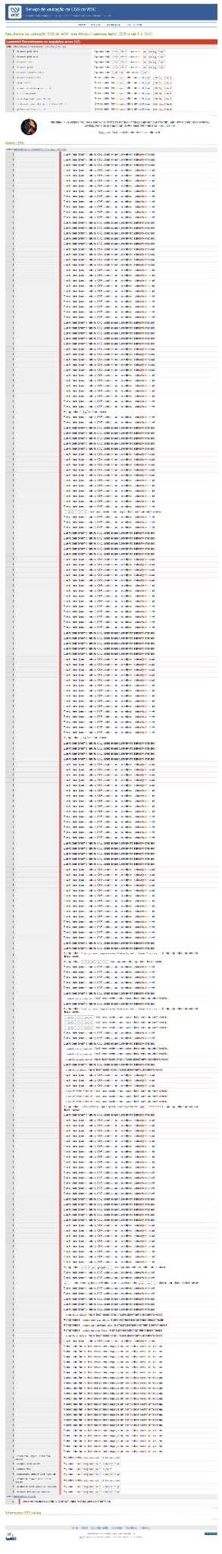

4. Validação de HTML - Nu Html Checker
Ferramenta: Nu Html Checker
Endereço validado: https://usealoca.tech/
Versão indicada na evidência: vnu 26.9.30
Tempo de execução exibido: 419 milissegundos

4.1 Aviso encontrado
Mensagem: “Consider adding a lang attribute to the html start tag to declare the language of this document.”
Interpretação: o elemento raiz <html> não declara explicitamente o idioma do documento. Isso prejudica a interpretação correta por tecnologias assistivas, navegadores e mecanismos de busca.
Correção recomendada: declarar o idioma da página, por exemplo: <html lang="pt-BR">

4.2 Erro encontrado
Mensagem: “Start tag seen without seeing a doctype first. Expected <!DOCTYPE html>.”
Interpretação: o documento recebido pelo validador começa diretamente com uma tag de conteúdo, sem a declaração de tipo de documento HTML5.
Correção recomendada: inserir a declaração <!DOCTYPE html> como primeira linha do documento HTML.
Evidência 2 - Resultado do Nu Html Checker
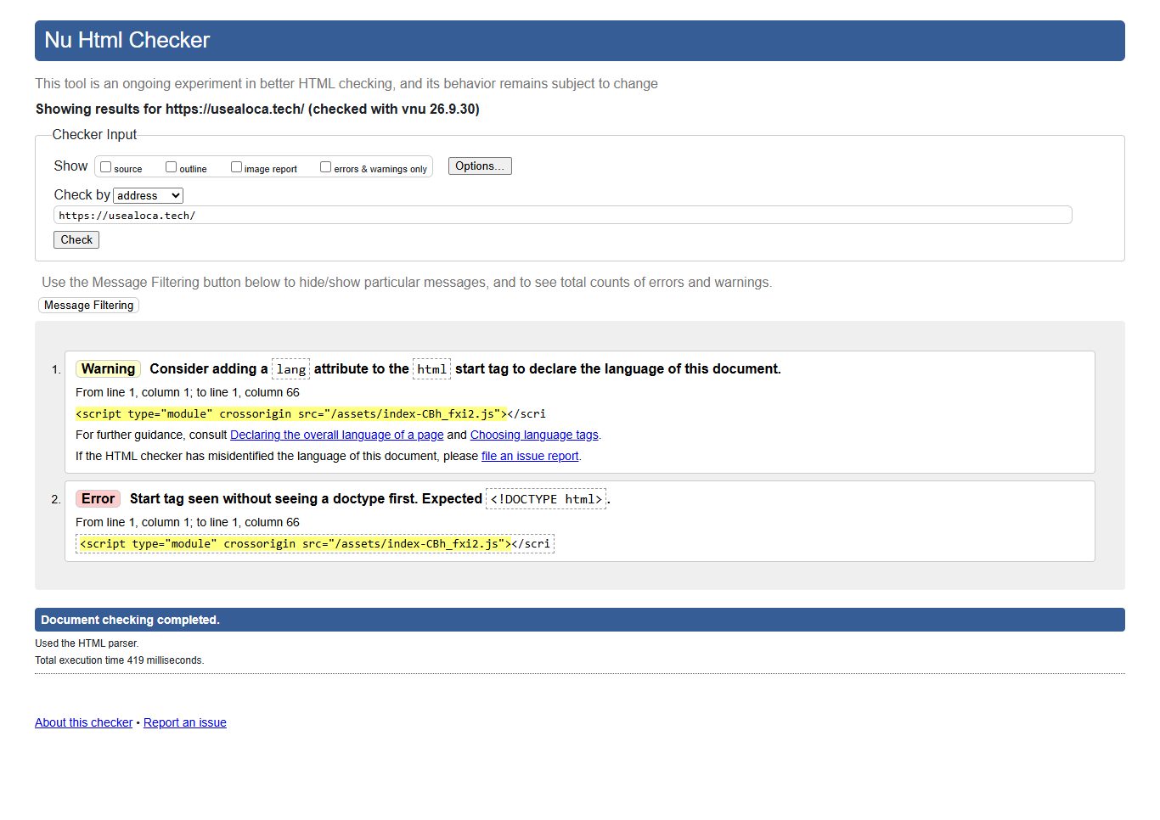

5. Registro das não conformidades
ID | Origem | Não conformidade | Impacto principal | Prioridade
NC-01 | HTML | Ausência de <!DOCTYPE html> antes do conteúdo do documento. | Conformidade e interpretação do documento pelo navegador. | Alta
NC-02 | HTML | Elemento <html> sem atributo lang. | Acessibilidade, semântica e SEO. | Média
NC-03 | CSS | 12 ocorrências classificadas como erro pelo W3C CSS Validator. | Conformidade do CSS e possível compatibilidade entre navegadores. | Alta
NC-04 | CSS | Grande quantidade de avisos apresentada pelo validador. | Qualidade, padronização e manutenção do CSS. | Média

6. Classificação do teste
Tipo: teste não funcional de conformidade/qualidade web, executado com ferramentas automáticas de validação.
Perspectiva: caixa-preta em relação à aplicação em produção, pois a verificação foi realizada sobre o conteúdo entregue publicamente pelo site, sem depender da análise interna do código-fonte durante a execução do teste.

7. Conclusão
A validação identificou pontos objetivos de melhoria no HTML e no CSS do Aloca. No HTML, foram registrados um erro e um aviso, ambos com correções diretas: adicionar a declaração DOCTYPE e definir o idioma do documento. No CSS, o validador apresenta 12 erros e numerosos avisos, exigindo revisão mais detalhada das regras apontadas. Após as correções, recomenda-se repetir os dois testes e manter as novas evidências para comparação.

